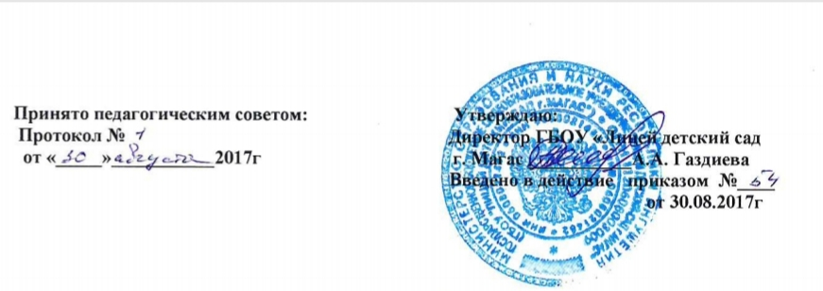
ПОЛОЖЕНИЕ
о методическом объединении классных руководителей
Государственного бюджетного общеобразовательного учреждения «Лицей-детский сад г. Магас» Республики Ингушетия.

1.Методическое объединение классных руководителей – структурное подразделение внутришкольной системы управления воспитательным процессом, координирующее научно-методическую и организационную работу классных руководителей классов, в которых учатся и воспитываются обучающиеся определённой возрастной группы.
2.Основные задачи методического объединения классных руководителей.
2.1.Повышение теоретического, научно–методического уровня подготовки классных руководителей по вопросам психологии и педагогики воспитательной работы.
2.2.Обеспечение выполнения единых принципиальных подходов к воспитанию и социализации обучающихся.
2.3.Вооружение классных руководителей современными воспитательными технологиями и знанием современных форм и методов работы.
2.4.Координирование планирования, организации и педагогического анализа воспитательных мероприятий классных коллективов.
2.5.Изучение, обобщение и использование в практике передового педагогического опыта работы классных руководителей.
2.6.Содействие становлению и развитию системы воспитательной работы классных коллективов.
- Функции методического объединения классных руководителей.
2.1.Организует коллективное планирование и коллективный анализ жизнедеятельности классных коллективов.
2.2.Координирует воспитательную деятельность классных коллективов и организует их взаимодействие в педагогическом процессе.
2.3.Вырабатывает и регулярно корректирует принципы воспитания и социализации обучающихся.
2.4.Организует изучение и освоение классными руководителями современных технологий воспитания, форм и методов воспитательной работы.
2.5.Обсуждает социально-педагогические программы классных руководителей и творческих групп педагогов, материалы обобщения передового педагогического опыта работы классных руководителей, материалы аттестации классных руководителей.
2.6.Оценивает работу членов объединения, ходатайствует перед администрацией школы о поощрении лучших классных руководителей.
- Методическое объединение классных руководителей ведёт следующую документацию:
- список членов методического объединения;
- годовой план работы методического объединения;
- протоколы заседаний методобъединения;
- программы деятельности;
- аналитические материалы по итогам проведенных мероприятий, тематического административного контроля (копии справок, приказов);
- инструктивно-методические документы, касающиеся воспитательной работы в классных коллективах и деятельности классных руководителей;
- материалы «методической копилки классного руководителя».

- Структура плана методического объединения классных руководителей.
4.1.Краткий анализ социально-педагогической ситуации развития обучающихся и анализ работы МО, проведенной в предыдущем учебном году.
4.2.Педагогические задачи объединения.
4.3.Календарный план работы методического объединения, в котором отражаются:
- План заседаний МО;
- График открытых мероприятий классов;
- Участие МО в массовых мероприятиях школы;
4.4.Повышение профессионального мастерства классных руководителей:
- темы самообразования классных руководителей;
- участие в курсах повышения квалификации;
- подготовка творческих работ, выступлений докладов на конференции;
- работа по аттестации педагогов.
4.5. Изучение и обобщение педагогического опыта работы классных руководителей.
4.6. Участие в тематическом и персональном контроле за воспитательным процессом.
- Функциональные обязанности руководителя методического объединения классных руководителей.
5.1.Руководитель методического объединения классных руководителей:
а) отвечает:
- за планирование, подготовку, проведение и анализ деятельности методического объединения;
- за пополнение «методической копилки классного руководителя»;
- за своевременное составление документации о работе объединения и проведенных мероприятиях;
б) совместно с заместителем директора по воспитательной работе и заместителем директора по учебно-воспитательной работе отвечает:
- за соблюдение принципов организации воспитательной работы;
- за выполнение классными руководителями их функциональных обязанностей;
- за повышение научно-методического уровня воспитательной работы;
- за совершенствование психолого-педагогической подготовки классных руководителей;
в) организует:
- взаимодействие классных руководителей – членов методического объединения между собой и с другими подразделениями школы;
- открытые мероприятия, семинары, конференции, заседания методического объединения в других формах;
- изучение, обобщение и использование в практике передового педагогического опыта работы классных руководителей;
- консультации по вопросам воспитательной работы классных руководителей;
г) координирует планирование, организацию и педагогический анализ воспитательных мероприятий классных коллективов;
д) содействует становлению к развитию системы воспитательной работы классных коллективов;
е) принимает участие в подготовке и проведении аттестации классных руководителей;
ж) участвует в научно-исследовательской работе, организовывает исследовательские (творческие) группы педагогов и курирует их деятельность.

